Python programming language
Week 1. Python programming environment

Alisher Ismailov
Lecturer
Department of Information technology
Andijan Branch of Tashkent Financial Institute
Email: alisherismailov534@gmail.com

Python dasturlash tili
1-Mavzu. Python dasturlash muhiti

Ma’ruzachi: Alisher Ismoilov
Axborot texnologiyalari kafedrasi
Toshkent moliya instituti Andijon filiali
Elektron pochta: alisherismailov534@gmail.com

1-Mavzu. Python dasturlash muhiti
Reja:
- Python dasturlash tili
- Integrallashgan dasturlash muhiti
- Python dasturlash muhitini yaratish
- Anaconda distirbutorini windowsga o‘rnatish.
- Python dasturlash tilida birinchi dasturni yaratish

Python dasturlash tili
Python dasturlash tili g‘oyasi 1989 yilda uning yaratuvchisi Guido van Rossum tomonidan paydo bo‘lgan. Rossum ABC tilining barcha yaxshi xususiyatlarini va kengaytirilishi va istisnolardan foydalanish kabi yangi kerakli xususiyatlarni birlashtirgan yangi tilni ishlab chiqish ustida ish boshlagan. Python 1.0 1994 yilda ishlab chiqarilgan; u Modula-3 dan modul tizimini oldi, Amoeba operatsion tizimi bilan o‘zaro aloqada bo‘lish imkoniyatiga ega va funksional dasturlash vositalarini o‘z ichiga oladi.
2000-yilda Python dasturlash tilining asosiy ishlab chiqish guruhi Beopen.com saytiga ko‘chdi va 2000-yil oktyabr oyida Python 2.0 ko‘plab improvizatsiyalar, jumladan, axlat yig‘uvchi va Unicode-ni qo‘llab-quvvatlash bilan yangilandi.
2008 yil dekabr oyida Python 3.0 versiyasi chiqdi, u orqaga qarab moslashishdan voz kechdi va takrorlanuvchi konstruksiyalar va modullarni oldini olish uchun yangi dizaynga ega bo‘ldi. Python dasturlash tili hozirgi kunda hali ham ishlab chiquvchilarga obyektga yo‘naltirilganlik va funksional dasturlash variantlarini taklif qiluvchi ko‘p paradigmali dastrulash tili hisoblanadi.
Python dasturlash tili bugungi kunda bir nechta ilovalarga ega, jumladan Jython, Java Virtual Machine uchun Java tilida yozilgan; Umumiy til infratuzilmasi uchun C# tilida yozilgan IronPython va RPython tilida yozilgan va C tiliga tarjima qilingan PyPy versiyasi. Shuni ta'kidlash shoizki, C tilida yozilgan va Python Software Foundation tomonidan ishlab chiqilgan CPython Pythonning standart va eng mashhur ilovasi hisoblanadi. 2015-yil fevral oyida ishlab chiqarilgan Python 3.4.3 boshqa yangi xususiyatlar qatorida Unicode qo‘llab-quvvatlashida keskin yaxshilanishni taklif etadi.

Pythonda obyektga yo`naltirilgan dasturlash nima?
Obyektga yo`naltirilgan dasturlash - bu dasturlash paradigmasi bo`lib, u xususiyatlar va xatti-harakatlar alohida obyektlarga birlashtirilishi uchun dasturlarni tizimlashtirish vositalarini ta’minlaydi.
Masalan, obyekt ism, yoshi, manzili va yurish, gapirish, nafas olish va yugurish kabi xususiyatlariga ega bo`lgan shaxsni ifodalashi mumkin. Yoki u qabul qiluvchilar roʻyxati, mavzu va korpus kabi xususiyatlari hamda qoʻshimchalar qoʻshish va yuborish kabi xatti-harakatlarga ega boʻlgan elektron pochta xabarini koʻrsatishi mumkin.
Boshqacha qilib aytadigan bo`lsak, obyektga yo`naltirilgan dasturlash - bu avtomobillar kabi aniq, haqiqiy narsalarni, shuningdek kompaniyalar va xodimlar, talabalar va o`qituvchilar va boshqalar o`rtasidagi munosabatlarni modellashtirish uchun yondashuv. OOP real obyektlarni ular bilan bog`langan ba’zi ma’lumotlarga ega bo`lgan va muayyan funksiyalarni bajara oladigan dasturiy obyektlar sifatida modellashtiradi.
Yana bir keng tarqalgan dasturlash paradigmasi protsessual dasturlash bo`lib, u dasturni retsept kabi tuzadi, chunki u vazifani bajarish uchun ketma-ket oqadigan funksiyalar va kod bloklari ko`rinishidagi qadamlar to`plamini taqdim etadi.
Asosiy xulosa shundaki, obyektlar Python-da obyektga yo`naltirilgan dasturlashning markazida bo`lib, ular nafaqat protsessual dasturlashda bo`lgani kabi, balki dasturning umumiy tuzilishida ham ma’lumotlarni ifodalaydi.

Sinf
Sinf - bu obyektlar to‘plami hisoblanadi. Sinfda obyektlar yaratilayotgan rejalar yoki prototip mavjud. Bu ba’zi atributlar va usullarni o‘z ichiga olgan mantiqiy shaxs.
Sinf yaratish zarurligini tushunish uchun, keling, misolni ko‘rib chiqaylik, deylik, siz zot, yosh kabi turli xil xususiyatlarga ega bo‘lgan itlar sonini kuzatmoqchi edingiz. Agar ro‘yxat ishlatilsa, birinchi element itning zoti bo‘lishi mumkin, ikkinchi element esa uning yoshini ko‘rsatishi mumkin. Aytaylik, 100 xil it bor, unda qaysi element qaysi bo'lishi kerakligini qanday bilasiz? Agar siz bu itlarga boshqa xususiyatlarni qo‘shmoqchi bo‘lsangiz-chi? Bu tashkilotga ega emas va bu darslarga bo‘lgan ehtiyoj.
Python sinfidagi ba'zi fikrlar:
Sinflar class kalit so‘zlari orqali yaratiladi.
Atributlar - bu sinfga tegishli o‘zgaruvchilar.
Atributlar har doim ochiq bo‘lib, ularga nuqta (.) operatori yordamida kirish mumkin. Masalan: Myclass.Myattribute
Sinf ta’rifi sintaksisi:
class ClassName:
# Statement-1
.
.
.
# Statement-N

Integrallashgan dasturlash muhiti (integrated development environment IDE)

IDE dasturiy ta'minotni ishlab chiqish vositasi bo‘lib, asosan dasturchilar tomonidan dasturlar yoki dasturiy ta’minotni yozish va sinab ko‘rish uchun foydalaniladigan dastur hisoblanadi. Python dasturlash tilidan foydalanish uchun bir qancha IDElar mavjud. Quyidagi jadvalda IDElarni nomi keltirilgan.
IDE nomi | Sistemalar
Thonny | Windows, Linux, Mac OS X
Komodo | Windows/Linux/Mac OS X
LiClipse | Linux/Mac OS X/Windows
NetBeans | Linux, Mac, Solaris, Windows
PyCharm | Linux/Mac OS X/Windows
Python for VS Code | Linux/Mac OS X/Windows
KDevelop | Linux/Mac OS X/(Windows)
PyDev | Eclipse
Wing | Windows, Linux, Mac OS X
PyScripter | Windows
Spyder | Windows/Linux/macOS
IDLE | Windows/Linux/Mac OS X/
IdleX | Windows/Linux/Mac OS X/
µ.dev | Windows
Pyzo | Windows/Linux/Mac OS X
PythonToolkit | Windows/Linux/Mac OS X
PyStudio | Windows/Linux/Mac OS X
Python Tools for Visual Studio | Windows
Exedore | Mac OS X

Python dasturlash muhitini yaratish
Python dasturlash tilidan foydalanish uchun uning dastur muhitini yaratib olishimiz kerak. Dastur muhitini yaratishda sodda va ishlatish oson bo‘lgan Anaconda dasturidan foydalanish tavsiya etiladi.

Anaconda - bu dasturiy paketlar menejeri, dastur muhit menejeri va Python dasturlash tili distributori hisoblanadi. Anaconda disributorini afzallikllaridan biri bu Anaconda disributori tayyor dasturiy paketlar bilan birga komputerga o‘rnaydi. Bu dasturiy paketlar katta loyihalar yaratilganda qo‘llaniladi. Bunday dasturiy paketlarni bir qanchasini sanab o‘tish mumkin, numpy, scikit-learn, scipy, panda va boshqalar. Anacondani o‘rnatganingizdan so‘ng sizga qo‘shimcha paketlar kerak bo‘lsa, ushbu paketlarni o‘rnatish uchun Anaconda paket menejeri, conda yoki pipdan foydalanishingiz mumkin. Bu jarayonni foydasi, bir nechta paketlar orasidagi bog‘liqlikni siz o‘zingiz boshqarishingiz shart emas Anaconda avtomatik tarzda boshqarib komputeringizga o‘rnatadi. Ushbu kitobda Python dasturlash tilini Jupyter Notebook IDEsi orqali o‘rganiladi. Jupiter Notebook IDE Anaconda distributori bilan birga o‘rnaydi. Keyingi bo‘limda Anaconda distirbutorini windowsga o‘rnatish jarayonini birga o‘rganamiz.
Anaconda distirbutorini windowsga o‘rnatish.
Anaconda veb-saytiga kiring (https://www.anaconda.com/) va quyidagi ketma ketlikni bajaring:

- Grafik o‘rnatuvchisini (Download) ustiga bir marta bosing.
- Yuklab olish joyini toping va ustiga ikki marta bosing.
- Quyidagi ekran paydo bo‘lganda, Keyingi (Next) tugamasini bosing.
- Litsenziya shartnomasini o‘qing va "Roziman" (I Agree) tugmasini bosing.
- Keyingi tugmasini (Next) bosing.
- O‘rnatish joyingizga e’tibor bering va "Keyingi" (Next) tugmasini bosing.
- Tavsiya etilgan holatda O‘rnatish (Install) tugamasini bosing.
- Keyingi (Next) tugamasini bosing
- Agar xohlasangiz, Microsoft VSCode dasturini ham o‘rnatishingiz mumkin, bu ixtiyoriy, biz o‘rnatmaymiz. Skip tugamasini bosamiz.
- Tugadi (Finish) tugmasini bosing.
Anaconda disributori komputerga o‘rnadi. Keyingi bo‘limda Jupyter Notebook IDEsi orqali Python dasturlash tilida birinchi dasturimizni yozib o‘rganamiz.
Python dasturlash tilida birinchi dasturni yaratish
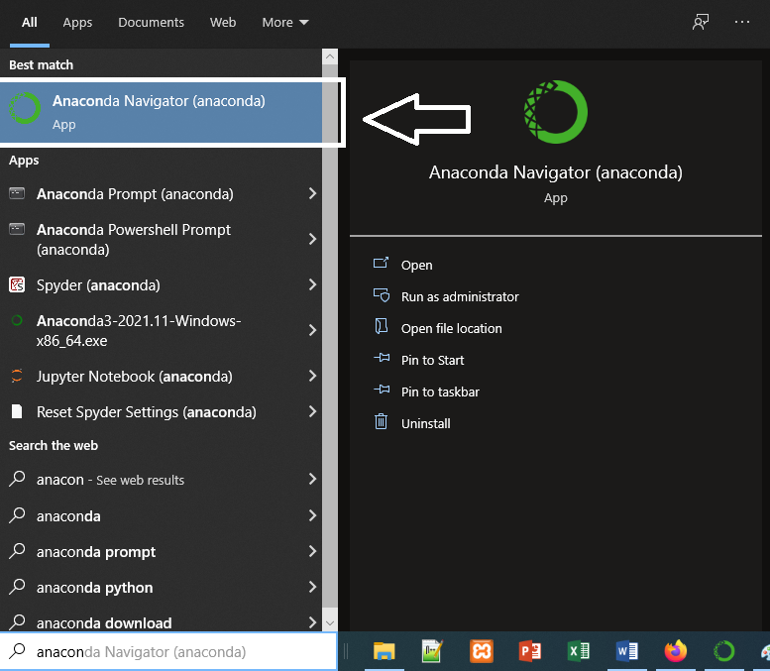
Windows sistemasida “Start” tugmasini bosib, Anaconda Navigator dasturini ishga tushiring.

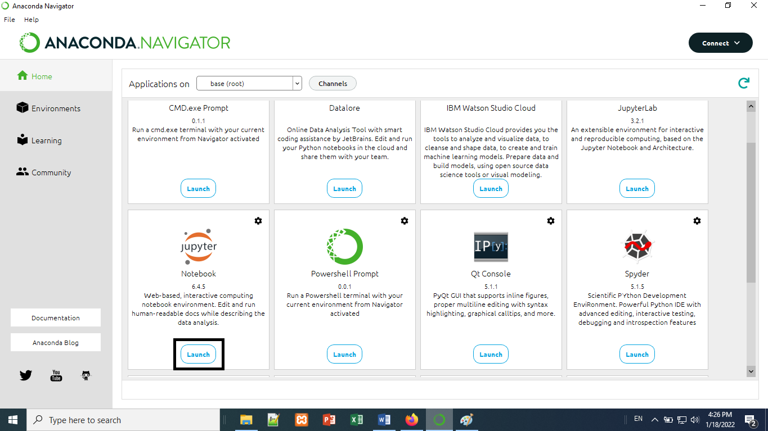
Anaconda Navigator dasturi ochilgan joydan Jupyter Notebook dasturini ishga tushiring.

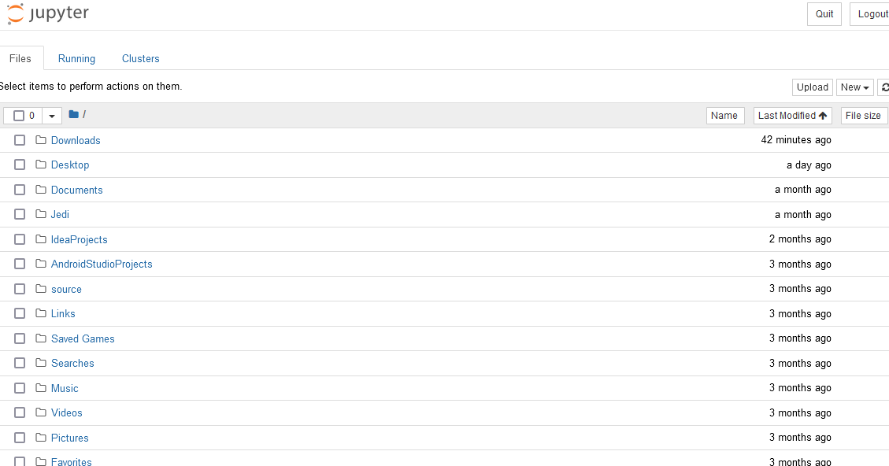
Jupyter Notebook dasturi ko‘rinishi. Browserda ochiladi. Pastdagi suratda ko‘rsatilgan.

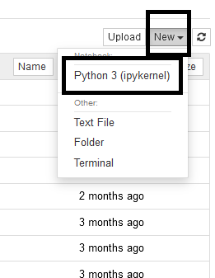
Python faylini ochish uchun o‘ng tomondagi ‘new’ tugamasini bosing, va “Python 3” tugamasini bir marta bosing.

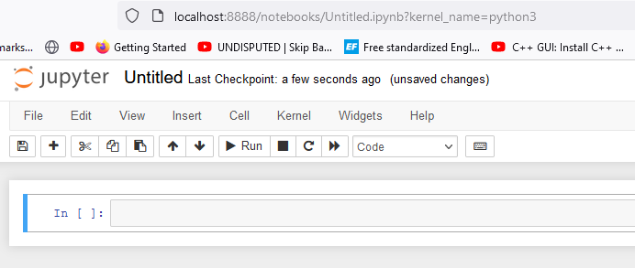
Python fayli yaratildi. Birinchi dasturimizni yozishimiz mumkin.

Birinchi dasturim
Birinchi dasturimizda ekranga ism va familyani chop etishni o‘rganamiz. Python dasturida ekranga natijani chop etish uchun ‘print()’ funksiyasidan foydalaniladi. Suratda ko‘rib turgan birinchi dasturimizda ham
print(“Ismailov Alisher”)
print funsksiyasidan foydalangan holda ism va familyani ekranga chop etdik. Agar ism familyangiz suratda ko‘rsatilgandek ekranda ko‘ringan bo‘lsa tabriklayman, siz Python dasturlash tilida birinchi dasturingizni yaratdingiz.
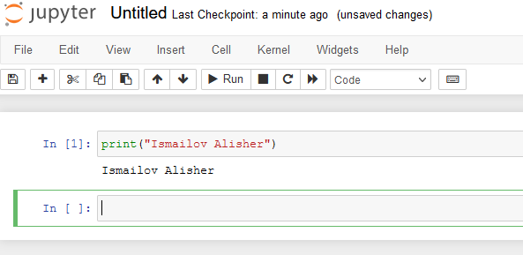

Foydalanilgan adabiyotlar
1. Mastering Object-Oriented Python: Build powerful applications with reusable code using OOP design patterns and Python 3.7, 2nd Edition, Steven F. Lott, Packt Publishing (June 14, 2019)
2. Learning Python, 5th Edition Fifth Edition, Mark Lutz, O'Reilly Media, June 12, 2013
3. Python Programming for Beginners: The Ultimate Guide for Beginners to Learn Python Programming: Crash Course on Python Programming for Beginners, AMZ Publishing, Independently published (July 13, 2021)
4. https://www.python.org/
5. https://www.w3schools.com/
6. https://www.codecademy.com/catalog/language/python
7. https://realpython.com/
8. https://www.anaconda.com/

